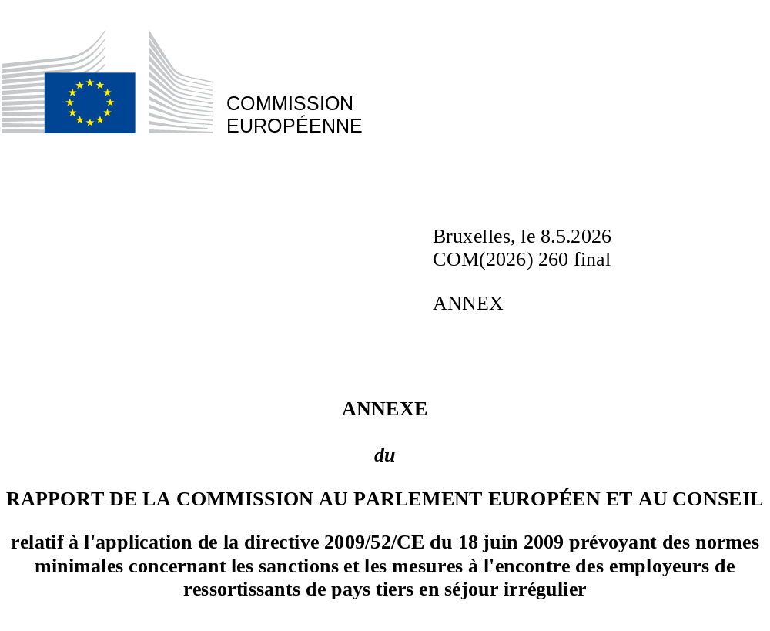

Annexe statistique

Graphique 1: nombre total d’inspections par an (2019-2024)
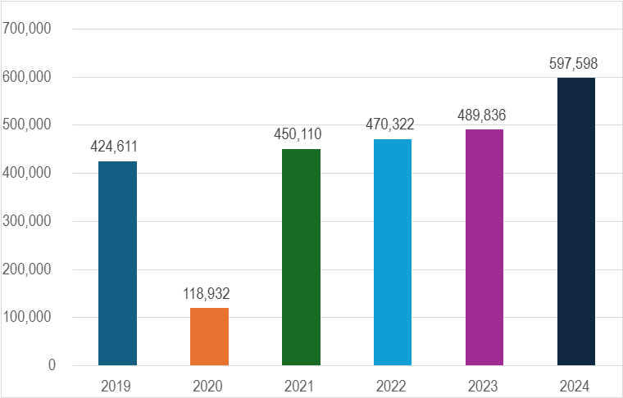
Tableau 1. Inspections effectuées par les États membres et pourcentage du total des employeurs inspectés en 2021, 2022, 2023 et 2024

État membre | 2021 |  | 2022 |  | 2023 |  | 2024
État membre | Nombre d’inspections réalisées | Taux de couverture des inspections  (%) | Nombre d’inspections réalisées | Taux de couverture des inspections (%) | Nombre d’inspections réalisées | Taux de couverture des inspections (%) | Nombre d’inspections réalisées | Taux de couverture des inspections (%)
Autriche | 25 525 | 15,4 % | 26 053 | 15,1 % | 24 925 | 13,8 % | 25 296 | 14,1 %
Belgique | 15 174 | 6,4 % | 14 559 | 6,0 % | 15 664 | 6,6 % | 78 809 | 33,3 %
Bulgarie | 40 727 | 10,2 % | 42 319 | 9,7 % | 48 567 | 10,8 % | 49 600 | 11,9 %
Croatie | 8 247 | 2,1 % | 8 652 | 2,1 % | 7 862 | 2,0 % | 7 593 | 2,1 %
Chypre | 5 296 | 13,1 % | 7 028 | 15,9 % | 5 097 | 9,4 % | 6 285 | s.o.*
Tchéquie | 5 222 | 4,0 % | 6 573 | 5,1 % | 6 574 | 5,1 % | 6 328 | 0,5 %
Estonie | 256 | 1,0 % | 149 | 0,6 % | 364 | 2,1 % | 754 | 3,1 %
Finlande | 2 043 | 0,4 % | 2 353 | 0,4 % | 2 200 | 0,4 % | 2 087 | s.o.*
France | 104 328 | 9,0 % | 100 988 | 6,9 % | 112 633 | 38,6 % | 111 389 | s.o.*
Allemagne | 46 912 | 12,4 % | 53 061 | 14,0 % | 42 487 | 18,3 % | 25 222 | s.o.*
Grèce | 21 285 | 9,2 % | 26 495 | 14,4 % | 26 611 | 15,5 % | 30 150 | 16,2 %
Hongrie | 14 355 | 2,7 % | 13 889 | 2,6 % | 13 447 | 2,6 % | 13 031 | 2,6 %
Italie | 84 901 | 16,6 % | 83 416 | 4,7 % | 89 098 | 0,5 % | 146 595 | s.o.*
Lettonie | 563 | 0,3 % | 1 031 | 0,6 % | 1 065 | 0,6 % | 973 | 0,5 %
Lituanie | 3 881 | 3,6 % | 4 217 | 3,7 % | 5 621 | 1,9 % | 7 032 | 4,9 %
Luxembourg | 11 385 | 25,4 % | 10 171 | 43,2 % | 17 328 | 40,4 % | 16 174 | 37,7 %
Malte | 3 630 | 4,7 % | 5 110 | 6,3 % | 5 314 | 6,1 % | 5471 | 5,9 %
Pays-Bas | 2 205 | 0,7 % | 2 248 | 0,1 % | 3 018 | 0,7 % | 3 387 | 1,0 %
Pologne | 8 195 | 0,13 % | 10 242 | 0,17 % | 10 397 | 0,20 % | 10 091 | 0,19 %
Portugal | 1 205 | 0,3 % | 981 | 0,2 % | 508 | 0,1 % | 70 | 0,0 %
Roumanie | 1 259 | 0,2 % | 2 526 | 0,3 % | 5 681 | 0,8 % | 3 287 | 0,1 %
Slovaquie | 17 233 | 30,4 % | 17 637 | 77,4 % | 18 485 | 43,9 % | 18 266 | 50,3 %
Slovénie | 10 508 | 4,6 % | 10 875 | 48,0 % | 6 439 | 26,7 % | 6 415 | s.o.*
Espagne | 13 928 | 1,6 % | 17 222 | 1,9 % | 17 029 | 1,8 % | 18 412 | 2,1 %
Suède | 1 847 | 0,3 % | 2 527 | 0,7 % | 3 422 | 0,3 % | 4 881 | 0,4 %

*Données indisponibles

Graphique 2: nombre de ressortissants de pays tiers en séjour irrégulier détectés par an (2019-2024)

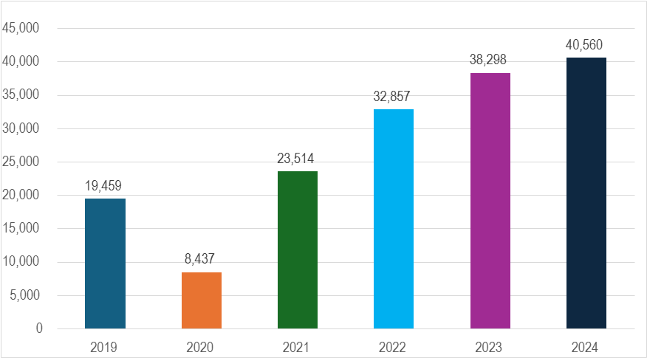

Tableau 2. Résultats des inspections: nombre de ressortissants de pays tiers en séjour irrégulier détectés et procédures ouvertes à la suite d’inspections

État membre | 2021 |  |  | 2022 |  |  | 2023 |  |  | 2024
État membre | Nombre d’inspections au cours desquelles des travailleurs employés illégalement ont été détectés | Nombre de travailleurs employés illégalement détectés | Procédures ouvertes par les États membres à la suite d’inspections | Nombre d’inspections au cours desquelles des travailleurs employés illégalement ont été détectés | Nombre de travailleurs employés illégalement détectés | Procédures ouvertes par les États membres à la suite d’inspections | Nombre d’inspections au cours desquelles des travailleurs employés illégalement ont été détectés | Nombre de travailleurs employés illégalement détectés | Procédures ouvertes par les États membres à la suite d’inspections | Nombre d’inspections au cours desquelles des travailleurs employés illégalement ont été détectés | Nombre de travailleurs employés illégalement détectés | Procédures ouvertes par les États membres à la suite d’inspections
Autriche | 3 457 | 5 992 | 6 695 | 3 612 | 6 495 | 8 045 | 3 788 | 5 816 | 8 278 | 3 740 | 5 303 | 7806
Belgique | 900 | 1 679 | 2 020 | 893 | 2 208 | 574 | 1 021 | 1 511 | 544 | 1 778 | 2 880 | 546
Bulgarie | 10 | 10 | 9 | 9 | 10 | 9 | 12 | 11 | 11 | 14 | 14 | 14
Croatie | 160 | 357 | 389 | 315 | 526 | 551 | 364 | 578 | 486 | 564 | 1 002 | 553
Chypre | 4 | 5 | 0 | s.o.* | 507 | s.o.* | 120 | 263 | 0 | 206 | 307 | 282
Tchéquie | 41 | 145 | 4 | 48 | 77 | 8 | 41 | 51 | 5 | 49 | 87 | 35
Estonie | 56 | 138 | 3 | 23 | 84 | 17 | 68 | 253 | 34 | 10 | 10 | 39
Finlande | 33 | 55 | 0 | 23 | 28 | 4 | 23 | 31 | 0 | 18 | 25 | 4
France | 959 | 1 644 | 1 288 | 885 | 1 831 | 1261 | 993 | 1 924 | 1 376 | s.o.* | s.o.* | 1359
Allemagne | 6 765 | 5 851 | 4 628 | 8 693 | 7 955 | 5 268 | 11 043 | 9 329 | 6 411 | 10 310 | 9 562 | 6941
Grèce | 40 | 58 | 40 | 55 | 80 | 55 | 62 | 120 | 62 | 52 | 81 | 52
Hongrie | 21 | 31 | 44 | 56 | 107 | 107 | 83 | 253 | 65 | 127 | 333 | 131
Italie | 389 | 960 | 522 | 1 404 | 2 614 | 609 | 1 465 | 3 196 | 870 | 1 641 | 3 912 | 1134
Lettonie | s.o.* | 4 | s.o.* | 5 | 10 | 5 | 9 | 15 | 9 | 9 | 21 | 9
Lituanie | 7 | 19 | 7 | 10 | 27 | 10 | 24 | 35 | 24 | 55 | 86 | 55
Luxembourg | 52 | 65 | 52 | 105 | 160 | 105 | 167 | 283 | 202 | 124 | 171 | 132
Malte | 7 | 18 | 5 | 14 | 28 | 7 | 35 | 73 | 27 | 34 | 65 | 10
Pays-Bas | 442 | 673 | 517 | 494 | 928 | 574 | 649 | 1 160 | 783 | 871 | 1 903 | 1032
Pologne | 170 | 364 | 96 | 83 | 146 | 45 | 191 | 290 | 97 | 423 | 1 042 | 272
Portugal | s.o.* | s.o.* | 101 | s.o.* | s.o.* | 93 | s.o.* | s.o.* | 39 | s.o.* | 7 | 7
Roumanie | s.o.* | 1 | 34 | s.o.* | 73 | 68 | 951 | 597 | 430 | s.o.* | 602 | 132
Slovaquie | 1 | 1 | 1 | 0 | 0 | 0 | 0 | 0 | 0 | 0 | 0 | 0
Slovénie | 44 | 75 | 40 | 66 | 86 | 58 | 62 | 84 | 67 | 83 | 99 | 73
Espagne | 3 332 | 4 893 | 13 928 | 5 719 | 8 637 | 18 312 | 7 124 | 12 176 | 18 402 | 8 124 | 12 806 | 19 694
Suède | 300 | 476 | 237 | 161 | 240 | 274 | 176 | 249 | 269 | 174 | 242 | 349

*Données indisponibles

Graphique 3: procédures ouvertes à la suite d’inspections par an (2021-2024)

Graphique 4: montant total annuel des amendes infligées aux employeurs contrevenants (2021-2024)

On entend par «procédure» toute mesure prise par les autorités des États membres à la suite d’une inspection et conduisant à une sanction administrative ou pénale.

